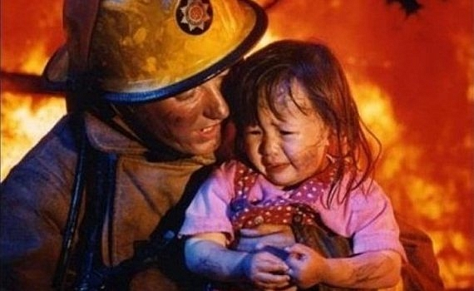
Сбережем детей от пожара!

Пожары от детской шалости с огнем возникают тогда, когда дети оставлены без присмотра и предоставлены сами себе. Залог безопасности вашего ребенка – это личный пример выполнения правил пожарной безопасности:
1. Не оставляйте детей в квартире одних.
2. Воспитывайте у детей навыки осторожного обращения с пожароопасными предметами.
3. Помогите детям запомнить правила поведения при пожаре:
- вызвать пожарную охрану по телефону «01», с мобильного «112»;
- немедленно покинуть помещение, закрыть за собой дверь;
- двигаться к выходу, ползком или пригнувшись, при этом дышать через мокрый носовой платок (полотенце и т.п.)
- сообщить о пожаре соседям, громко звать на помощь;
- не пользоваться лифтом;
4. Если дым и пламя не позволяет выйти:
- плотно закрыть дверь (двери) и двигаться к окну (выйти на балкон), звать на помощь.
Если все же приходится оставлять детей одних:
- уберите опасные предметы и предметы, которые могут привести к пожару в недоступное место;
- не поручайте детям присматривать за включенными электрическими и газовыми приборами, топящимися печами;
- не разрешайте им самостоятельно включать приборы и разжигать печи.
Рассмотрите возможность оснащения ваших домов и квартир автономными пожарными извещателями которые могут использоваться в жилых закрытых помещениях для подачи тревожных световых и звуковых сигналов при появлении дыма, что поможет в обнаружении пожара не только оставленным одним детям, но и соседям, которые смогут прийти на помощь.
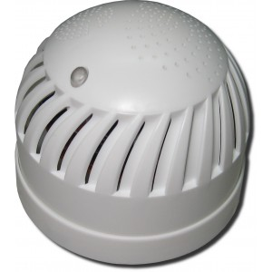
Например, извещатели марок «ИП 212-52СИ», "ИП-212-72 М"просты в использовании, после установки извещателя на потолок он готов к работе. Стоимость таких извещателей 200-400 рублей.
Автономный извещатель пожарный «ИП 212-52СИ», встроенная сирена 85 дБ, питание — 1 батарейка «Крона».

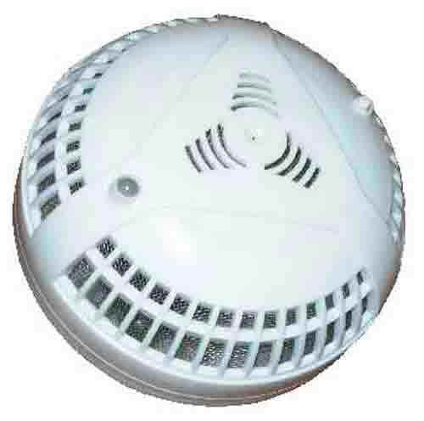
Автономный пожарный извещатель "ИП-212-72 М" автономное питание от 4-х элементов "ААА",встроенный звуковой сигнал при появлении дыма.

Помните! Соблюдение мер пожарной безопасности – это залог вашего благополучия, сохранности вашей жизни и жизни ваших близких! МКУ «Управление по ГОЧС г. Тобольска»

